МІНІСТЕРСТВО ОСВІТИ І НАУКИ УКРАЇНИ
ЗАХІДНОУКРАЇНСЬКИЙ НАЦІОНАЛЬНИЙ УНІВЕРСИТЕТ
ФАКУЛЬТЕТ КОМП’ЮТЕРНИХ ІНФОРМАЦІЙНИХ ТЕХНОЛОГІЙ
Кафедра комп’ютерних наук

Лабораторна робота №1
з дисципліни “Основи програмування”
на тему:
“Прості типи даних. Базові конструкції мови С++ ”

Виконав:
Перевірив:

Тернопіль – 2022
Умова до завдання 16):
Обрахуйте факторіал числа, що вводиться з клавіатури, коректно передбачивши введення від'ємних чисел.

Початок

Ввести n
n>0
Помилка

i=1
factorial = 1

factorial *=i
i++

I<=n

Вивести
результат

Кінець
Вивести
результат
Приклад на мові С++:
using namespace std;
#include <iostream>
#include <Windows.h>

int main()
{
SetConsoleOutputCP(1251);
int factorial = 1, i, n;

cout << "Введіть число:";
cin >> n;

if (n < 0) {
cout << "Від'ємного факторіала не існує";
}
if (n > 0) {
{
for (i = 1; i <= n; i++) {
factorial *= i;
}
cout <<"Факторіал цього числа дорівнює:" << factorial;

}
}
}
Приклад:
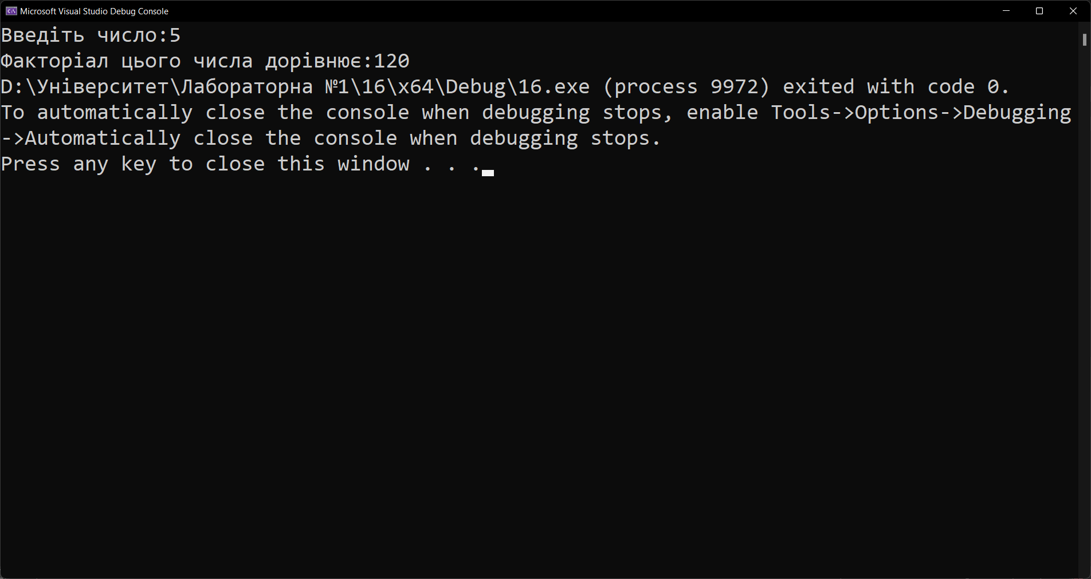
Висновок:
Я дізнався про можливість створення програм з розв’язування елементарних задач, створення змінних та функцій на мові C++. Мені вдалось успішно виконати поставлені задачі та завданння. Зрозумів роботу циклів та як використати їх у виконанні завдань.

